青岛市乡村振兴数智化平台项目建设方案

正文统一用宋体小四，1.5倍行距

# 项目概述

## 项目名称

## 项目建设单位和负责人、项目责任人

## 建设方案编制单位

## 建设方案编制依据

[描述建设方案的编制依据，编制依据主要包括列举项目所依据的法律法规、政策规定、文件、规 划要求、引用的国家和行业标准规范等名称及具体引用条款内容，如中央和国务院的有关文件精神、国 家电子政务工程建设规划，并将其中必要的部分全文附后，作为报告的附件。]

### 政策依据

#### 国家政策

#### 省市政策

### 标准依据

#### 信息资源标准依据

#### 软件设计开发依据

#### 网络系统标准依据

#### 信息安全标准依据

## 项目建设目标、规模、内容、建设期

[概要描述项目的建设目标、规模、内容、建设期情况，建设目标应为总体目标，建设规模应为项目涉及系统用户规模和项目范围，建设内容应为项目整体概要内容，建设期应为项目实施期限。]

### 建设目标

### 建设规模

### 建设内容

### 建设周期

## 项目建设亮点

## 项目总投资及资金来源

## 项目绩效指标

[概要描述项目建设预期产生的经济效益和社会效益，应列出项目投入使用后反映效益情况的典型

绩效指标。]

### 经济效益

### 社会效益

## 项目立项背景及调整情况

[概要描述项目已经预研或立项的背景情况，若对原有决定有所调整应予以详细说明差异和调整缘由。无此情况时可省略。]

[根据大数据局、发改委的评审意见进行修改]

## 主要结论与建议

[概要描述本建设方案的概要结论和建议意见，一般应明确说明方案可行、建议尽早立项实施。]

### 结论

### 建议

# 项目建设单位概况

## 项目建设单位与职能

[描述项目建设单位的业务与职能情况，依据有关文件规定摘录与项目有关职能的全部条款。应反

映与项目建设的匹配关系，如建设单位的业务与项目建设内容密切相关的。]

## 项目实施机构与职责

[描述项目实施机构与建设单位的关系，说明实施机构的有效职责范围，应反映与项目建设的关联

关系，如实施机构是项目建设完成后的具体管理使用部门。]

# 项目建设的必要性（现场调研）

## 业务现状与发展趋势分析

[描述项目有关的业务现状及发展趋势情况，应体现对政务信息系统项目建设的迫切需要。]

### 建设基础分析

**五大振兴+绿色增粮+美丽村居+十大示范片**

### 业务现状分析

**青岛农业农村大数据升级**

#### 数据标准规范建设现状（数据平台部-IOT开放平台）

#### 物联网平台现状（平台开发部）

#### 大数据平台建设现状（数据平台部）

#### AI计算平台建设现状（算法产品部）

#### 指挥调度中心业务现状

#### 市数字化平台业务现状

##### 人

##### 产

##### 地

##### 村

##### 政

###### 综合执法

###### 其他

## 业务功能、业务流程和业务量分析

[描述项目有关的业务功能、业务流程（图）和业务量，应按照不同用户种类分别说明。]

#### 业务功能（整体功能架构图）

##### 数据汇聚平台

##### 大数据平台（数据平台部）

##### 物联网平台（平台开发部-IOT开放平台）

##### AI计算平台（算法产品部）

##### 指挥调度中心

##### 市数字化平台

###### 人

###### 产

###### 地

###### 村

###### 政

#### 业务流程（整体流程图）

##### 物联网平台（平台开发部-IOT开放平台）

##### 大数据平台（数据平台部）

##### AI计算平台（算法产品部）

##### 指挥调度中心

##### 市数字化平台

###### 人

###### 产

###### 地

###### 村

###### 政

#### 业务量分析（整体业务）

##### 物联网平台（平台开发部-IOT开放平台）

##### 大数据平台（数据平台部）

##### AI计算平台（算法产品部）

##### 指挥调度中心

##### 市数字化平台

###### 人

###### 产

###### 地

###### 村

###### 政

#### 指挥调度中心业务现状

#### 市数字化平台业务现状

##### 人

##### 产

##### 地

##### 村

##### 政

###### 综合执法

###### 其他

## 数据量分析与预测

[描述项目有关数据量分析结果，预测数据量规模，建议尽可能列出量化分析数据。]

### 业务数据（鹿振）

### 系统对接数据（鹿振）

## 系统功能和非功能需求分析

[描述项目有关的系统功能需求和非功能需求，非功能需求要包括性能、安全性、兼容性、易用性 等方面的内容，安全性要求应明确网络安全等级和数据安全等级。对可以量化的指标，建议尽可能列出量化指标。例如系统功能量化指标、系统性能量化指标、安全指标、备份容灾恢复指标等。]

### 总体需求分析

#### 整体规划及业务模式重塑需求

#### 成熟稳定的技术体系需求

### 用户需求分析（根据用户角色进行调研，相应增减）（平台开发部-IOT开放平台、数据平台部、算法产品部、农业事业部）

#### 业务应用部门（各科室、局领导、市领导、跨部门委办局等）

#### 系统管理人员

### 业务应用需求分析（建设内容）

#### 数据标准规范业务需求分析（数据平台部）

#### 物联网平台业务需求分析（平台开发部-IOT开放平台）

#### 大数据平台业务需求分析（数据平台部）

#### AI计算平台业务需求分析（算法产品部）

#### 指挥调度中心业务需求分析

#### 市数字化平台业务需求分析

##### 人

##### 产

##### 地

##### 村

##### 政

###### 综合执法

###### 其他

### 系统功能需求分析

#### 数据标准规范功能需求分析（数据平台部）

#### 物联网平台功能需求分析（平台开发部-IOT开放平台）

#### 大数据平台功能需求分析（数据平台部）

#### AI计算平台功能需求分析（算法产品部）

#### 指挥调度中心功能需求分析

#### 市数字化平台功能需求分析

##### 人

##### 产

##### 地

##### 村

##### 政

###### 综合执法

###### 其他

加上数字乡村移动端服务平台

### 技术应用需求分析（开发人员根据实际情况增减）

#### 路由组件需求

#### 网络组件需求

#### 消息队列需求

#### 用户权限需求

#### 轻量框架需求

#### 服务调度需求

#### 任务调度需求

#### 配置中心需求

#### 微服务治理需求

#### 微服务API统一网关需求

#### 日志组件需求

#### 内容导航组件需求

#### 基础UI组件需求

#### LBS组件需求

### 数据资源需求分析（根据实际功能增减）（数据平台部）

#### 数据基础平台

##### 数据平台需求分析

##### 数据资产需求分析

##### 数据共享需求分析

##### 数据迁移需求分析

#### 农业农村信息资源和数据库建设需求分析

### 系统安全需求分析（鹿振）

### 标准规范需求分析（数据平台部）

### 系统部署需求分析（鹿振）

### 系统集成需求分析（鹿振）

### 系统对接需求分析（鹿振）

### 系统性能需求分析（鹿振）

### 运行维护需求分析（鹿振）

## 系统和应用的现状与差距

[描述项目相关已有技术设施、可否利旧等方面的情况，对相关已建成或在建的应用系统进行系统 目标、系统建设边界、系统建设内容及功能描述。对现有装备和应用系统存在的问题及与业务服务需求 不相适应的差距进行详细描述。重点说明现状不足，以及与项目需求的差距。]

### 现状分析

#### 系统现状分析

#### 数据现状分析

#### 技术现状分析

#### 部署现状分析

几句话描述

#### 安全现状分析

#### 运行维护现状分析

### 存在问题

#### 业务应用方面

#### 数据应用方面

(专题库主题库、一张图、平台应用、决策分析等)

#### 平台支撑方面

（AI平台、大数据平台、物联网平台）

##### 物联网平台业务需求分析（平台开发部-IOT开放平台）

##### 大数据平台业务需求分析（数据平台部）

##### AI计算平台业务需求分析（算法产品部）

#### 运行维护方面（鹿振）

## 项目建设的必要性

[描述项目建设的必要性，要求简明扼要，如实反映项目推迟建设、不建设可能导致的问题与后果。]

### 是贯彻落实党和国家以及山东省和青岛市等一系列方针政策的具体措施

### 是推动青岛市农业生产数字化以及农业产业可持续发展的必要条件

### 是现有建设运行成效持续不断升级完善及构建乡村多元发展的需要

1.项目提出的背景和依据

2.现有信息系统和信息化应用状况

3.信息系统装备和应用目前存在的主要问题和差距

4.项目建设的意义和必要性

# 总体建设方案

## 业务蓝图设计

## 总体设计原则

## 总体建设目标

### 总体目标

### 分项目标

## 总体架构设计

### 三年总体架构

### 现有平台架构

### 本期建设总体架构

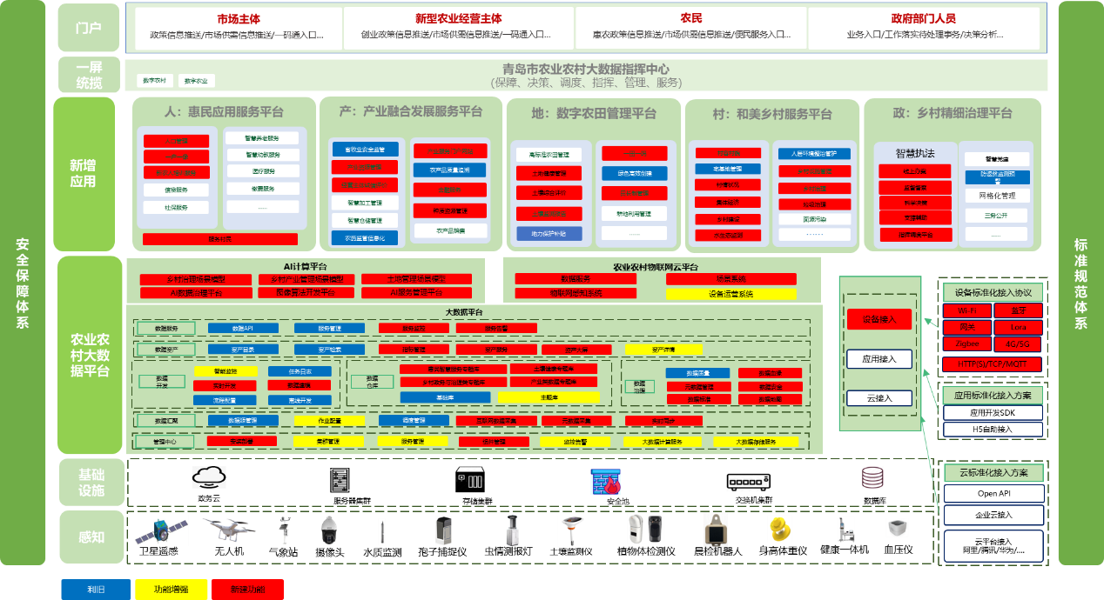

## 业务架构设计

## 技术架构设计（数据平台部）

## 数据架构设计（数据平台部）

## 关联系统架构（数据平台部）

## 主要技术路线（数据平台部）

# 本期项目建设方案

## 建设目标、规模与内容

[描述本期项目建设的具体目标、应用范围、用户规模、资金规模和具体建设内容。]

### 本期建设目标

### 本期建设规模

### 本期建设内容

## 标准规范建设方案（数据平台部）

[描述本期项目建设有关的标准规范建设内容，不涉及可省略。标准规范建设内容应包括拟定的标 准规范名称、标准规范主要内容要求、标准规范的作用和意义。]

基于已有相关标准规范梳理，结合本平台数据管理、数据质量管控、数据共享服务以及平台运行管理等具体目标和任务，通过对数据资源调查和平台建设应用业务需求分析，为保证平台规范建设和持续高效运营，构建大数据标准规范体系框架。该标准规范体系包含基础标准、技术标准、应用标准和管理标准，共计四大类，如下图所示。

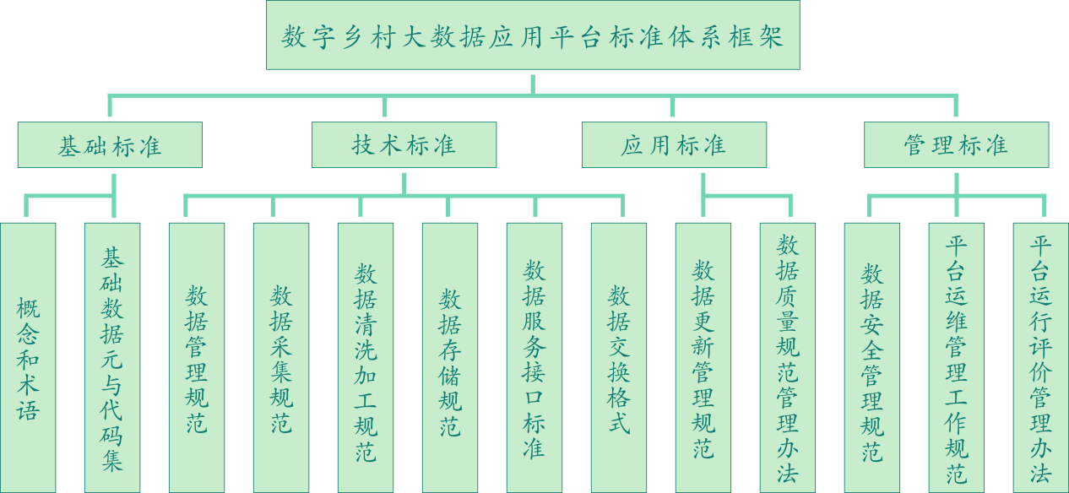

## 乡村振兴支撑底座建设方案

### 大数据中台（补充）（数据平台部）

#### 数智化升级现有大数据系统

##### 总体概述

##### 功能架构

##### 建设内容

##### 业务流程

### 物联网云平台（补充）（平台开发部-IOT开放平台）

#### 平台概述

作为青岛市乡村振兴数智化平台的底层支撑平台为项目提供了强大的物联网支撑能力，能够支撑青岛市乡村振兴数智化平台项目所需要的智能设备在线运行。平台拥有功能强大、连接形式丰富的物联网设备感知能力，并与之配套智能设备管理能力和更贴近青岛市乡村振兴数智化服务的场景构建能力。平台能提供以极低代价完成设备上云，固件升级，在线监控等设备全生命周期的管理能力。

#### 技术架构

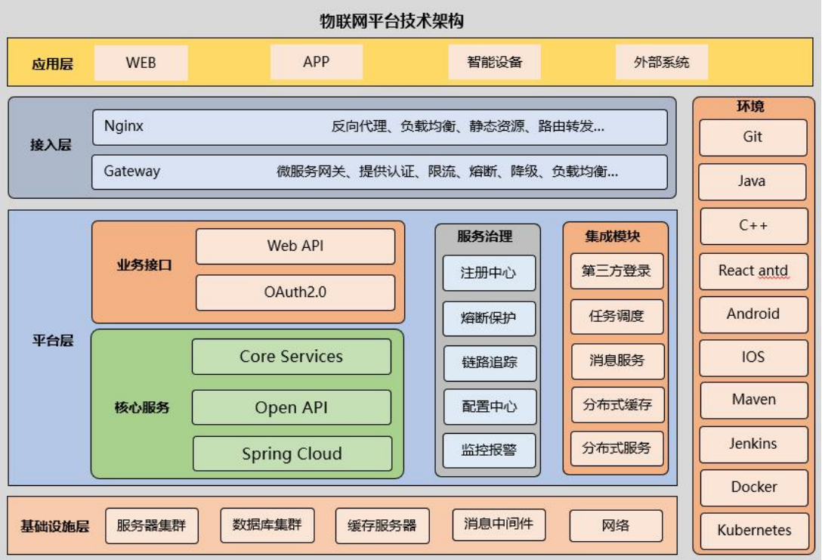

平台整个技术架构主要分成4层架构，从下层到上层分别为：基础设施层、平台层、接入层、应用层。

基础设施层：主要是指为整个项目的技术提供底层基础设施支撑的作用，包括但不限于服务器资源、数据库资源、缓存中间件、消息中间件以及对应的一系列网络带宽设施等,通常大多数都是由业内已有或者行业现成的资源构成。

平台层：主要是指针对项目所需要做的整体技术方案以及对应技术方案所使用的技术框架或者是对应技术栈，目前项目选型使用的是SpringCloud全家桶里面的一部分框架来做技术支撑，例如SpringBoot，Feign等，以及对应的服务治理能力，例如熔断保护、链路追踪等。

接入层：主要是为了系统响应外部请求而做的一层代理层，对后面业务服务做代理转发、认证、负载均衡等通用功能，目前项目选型使用的是nginx与gateway。

应用层：主要是平台的外部使用终端，包括不限于App、WEB、智能设备终端、外部系统等。

#### 业务架构

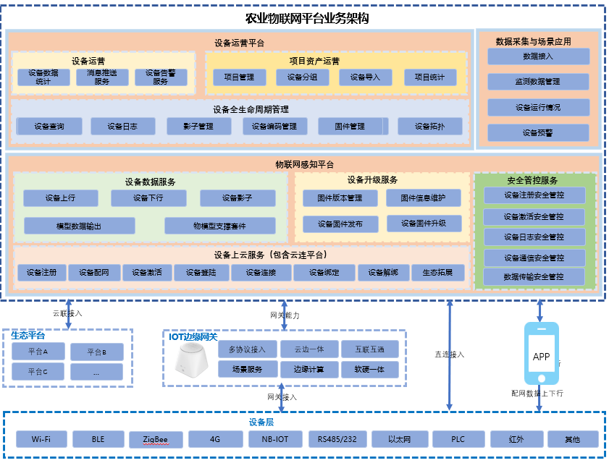

平台业务架构：平台整个业务架构按设计分成2大系统，硬件业务和平台业务，硬件业务所描述的是硬件终端通过多种多样、形式丰富的连接形式与平台进行连接，将硬件设备的能力投射到平台，供平台及业务系统使用。业务平台按需设计成三大系统，指物联网感知系统、设备运营平台和青岛市乡村振兴数智化场景系统。

物联网感知系统：主要是指感知智能设备的连接以及上报到平台的硬件数据做相应的处理，主要包含4大块内容：设备上云服务、设备数据服务、设备升级服务以及贯穿始终都存在的安全管控服务，其中设备上云服务进一步包含了物联网系统云连平台，解决第三方厂商硬件接入到感知系统中，做统一管理与统一的调度。

设备运营平台：基于对物联网感知平台所连接的智能硬件做统一、集中管理，更方便、高效的对设备做管控，并结合业务需求进一步对业务进行赋能，可以针对性的提供设备全生命周期管理服务、设备运营服务和项目资产运营服务三大块运营内容。

数据采集与场景应用：该系统属于平台特色能力，能够将物联网感知平台所连接的智能硬件终端进行跨品牌、跨通信协议、跨品类，且以近乎无任何使用瓶颈要求的按照业务场景需求进行任意组合，形成独特的专属于客户的场景定制能力。

#### 设备运营平台

##### 总体概述

基于对物联网感知平台所连接的智能硬件做统一、集中管理，更方便、高效的对设备做管控，并结合业务需求进一步对业务进行赋能，可以针对性的提供设备全生命周期管理、设备运营和项目资产运营三大块运营内容。

##### 功能架构

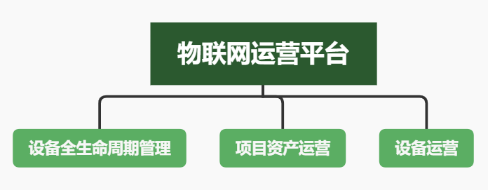

##### 系统流程图（待补充）

##### 设备全生命周期管理

提供针对上云设备的一系列管理能力，包括设备查询、设备日志、设备固件信息管理、设备拓扑等信息。

###### 设备查询

支持查询设备基本信息、实时状态、定位等使用信息，包括设备实时在离线状态、连接状态、入网时间以及运行故障状态。

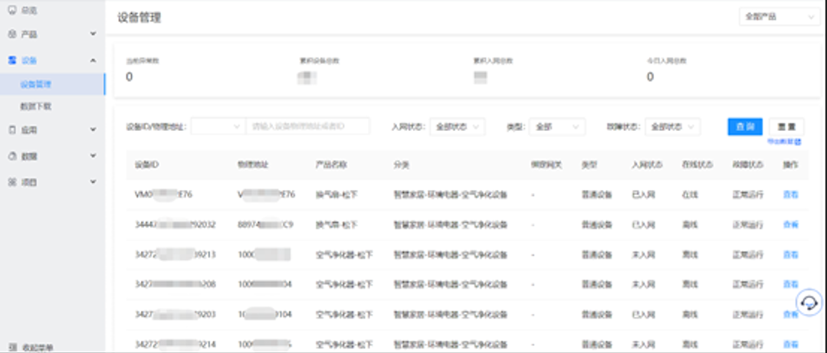图：设备查询

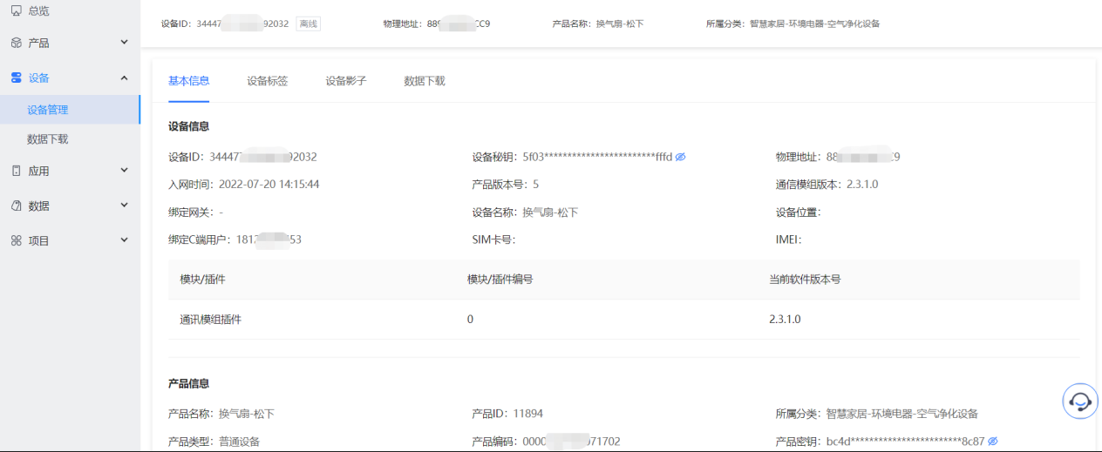可查询设备的通信模组以及MCU模块的固件版本号，升级记录，绑定网关、绑定用户、地理位置等详细信息记录。

图：设备信息查询

###### 设备日志

提供设备生命周期各个节点的日志数据查询，覆盖设备注册、设备激活、设备绑定、设备在离线、设备数据上行、控制数据下行、设备解绑等全生命周期的日志明细数据和结果数据，支持实时和历史数据的查询以及账号授权。随时随地掌管设备相关数据。

1. 基于大数据存储设备运行的生命周期日志；
2. 基于多次优化、处理输出的串联日志；
3. 提供了基于设备关键属性获取设备运行生命周期日志；
4. 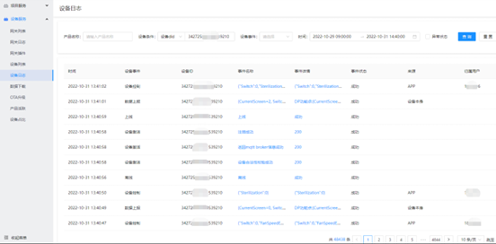基于生命周期日志可快速定位问题。

图：设备日志

###### 影子管理

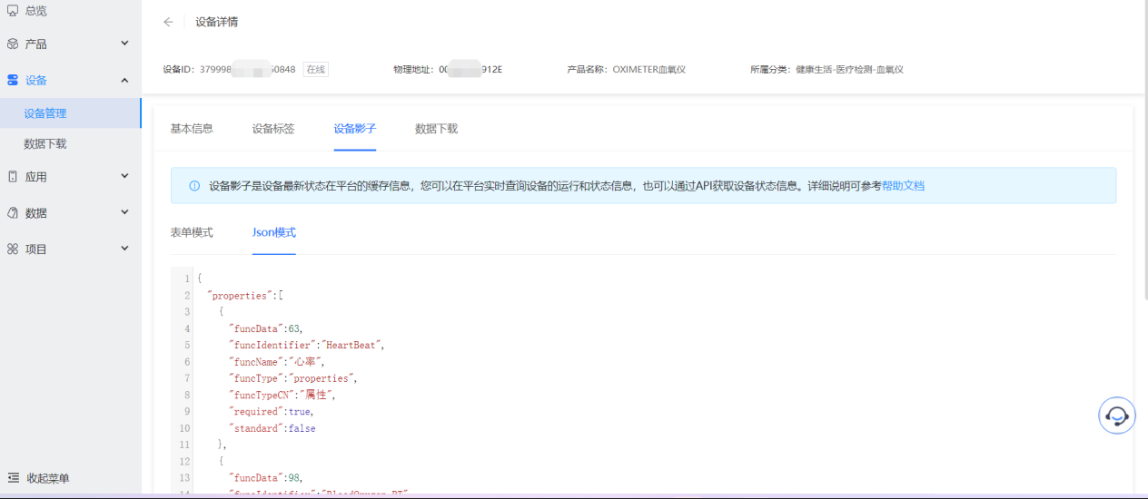支持对产品设备影子数据的查询、使用支持协议表单形式查看和JSON形式查看实时设备影子；支持海量设备的影子数据存储和同步。

图：影子管理

支持查看指定设备的指定功能数据的特定时间如1小时等时序数据，更好管理分析设备的数据趋势和功能运行情况。

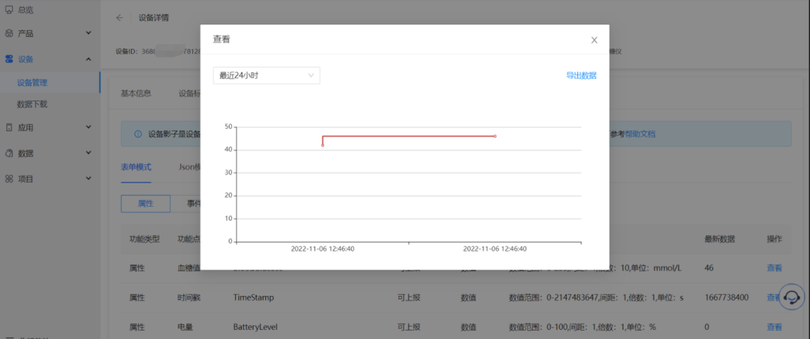图：影子管理

###### 设备编码管理

提供安全、稳定、高效的设备安全编码管理体系，包括：

1. 侧重高效的安全编码机制，设备通信时校验产品密钥的一型一密机制，快速连接平台；
2. 侧重稳定的安全编码机制，校验产品密钥加设备ID的一型一密pro机制，保证设备平台之间通信安全；
3. 最高规则的一机一码机制，校验产品密钥和设备密钥的一机一密机制，保证连接通信的私密安全性；
4. 弹性拓展支持，支持设备Mac、SN、IMEI等唯一码的注册，同时平台映射出的设备ID唯一码可以保证设备的安全性和便捷使用性。

###### 固件管理

支持MCU、通信模组、系统插件的升级过程相关管理，支持固件的全版本管理，从固件的上传管理，到固件调试验证、固件发布的策略配置，到升级批次管理，升级日志的查询。提供给客户丰富的升级配置策略和稳健的OTA通道。

1. 实时获取当前设备在平台的产品版本(固件版本组合信息)；
2. 实时获取当前设备可升级最新产品版本(固件包版本)；
3. 支持当设备存在多个高于自身版本的产品版本时，支持指定版本升级；
4. 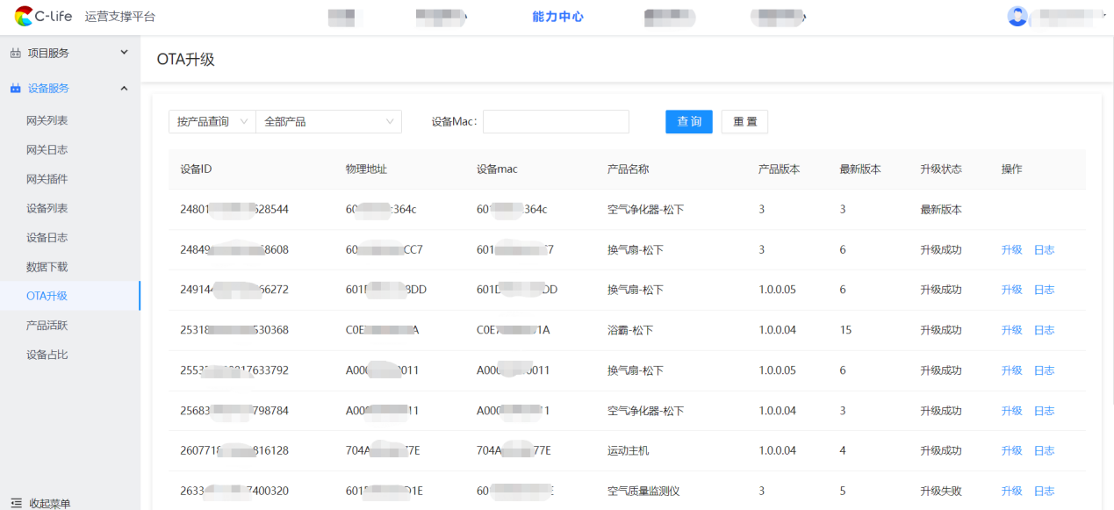实时获取最后一次升级中或升级失败的升级进度与原因；

图：OTA升级

###### 设备拓扑

1. 支持设备拓扑组织关系的查询、使用，包括网关设备或子级设备的上下级关系；
2. 支持网关设备或子级设备的用户归属关系维护；
3. 支持云边一体的设备联动场景执行；
4. 网关本地场景执行依赖于本地设备拓扑关系，提高场景执行的效率和稳定性以及可复制性；
5. 云端场景执行依赖于云端设备拓扑关系，扩展了场景执行的广度，给场景的执行提供多种可能；
6. 支持查看及维护设备实例基本信息、运行实时状态（包括实时在离线状态、连接状态）、脱敏的终端定位信息以及子设备连接信息、入网时间以及运行故障状态查询、黑白名单以及相关设备插件的使用信息，帮助客户管控设备360全息数据。

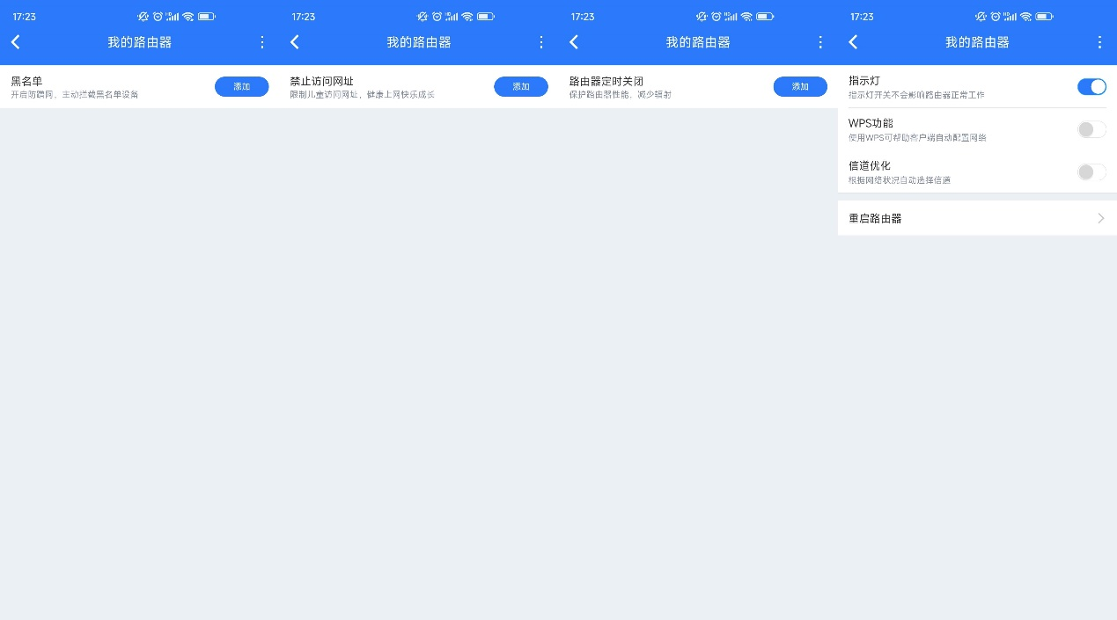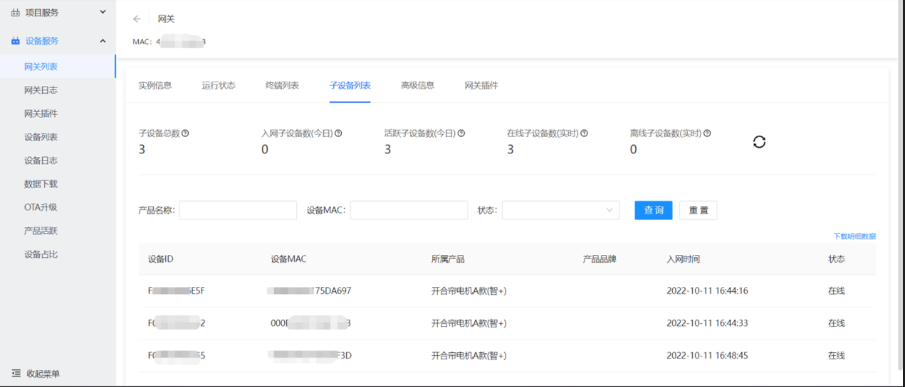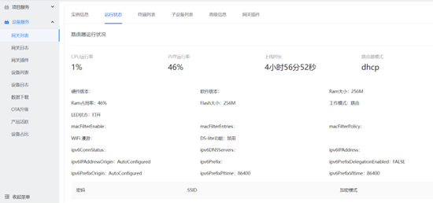图：设备拓扑

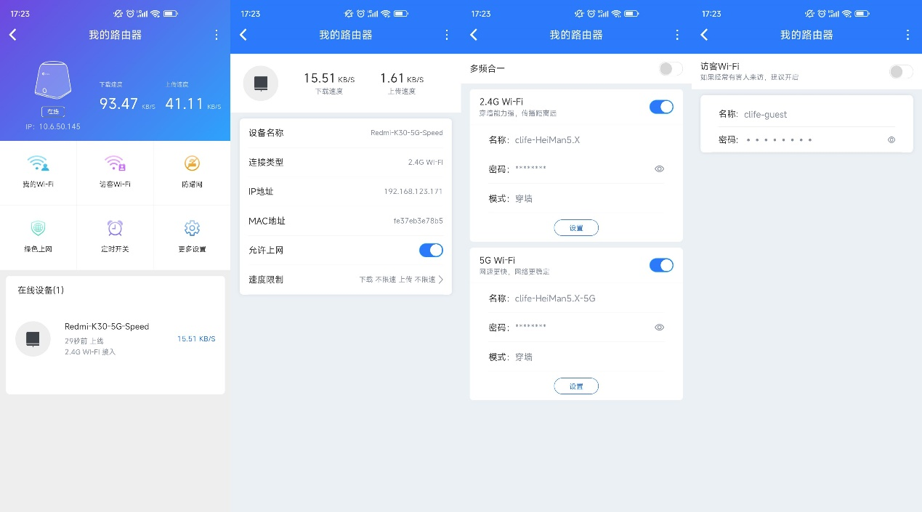图：网关拓展信息

##### 项目资产运营

项目资产运营服务主要指提供一整套以项目为维度的资产运营服务，使用者可以以业务场景为基准，自由设置项目以及项目分组，从而达到灵活的对数据进行隔离，同时还提供项目统计类的能力给到使用者。

###### 项目管理

为了便于用户以多维度视角进行设备管理及统计，项目管理支持创建和管理多个项目。

实现多租户的设备管理，通过隔离项目资源以及项目权限，保障项目资源的可拓展、可伸缩以及项目数据的独立性和安全性。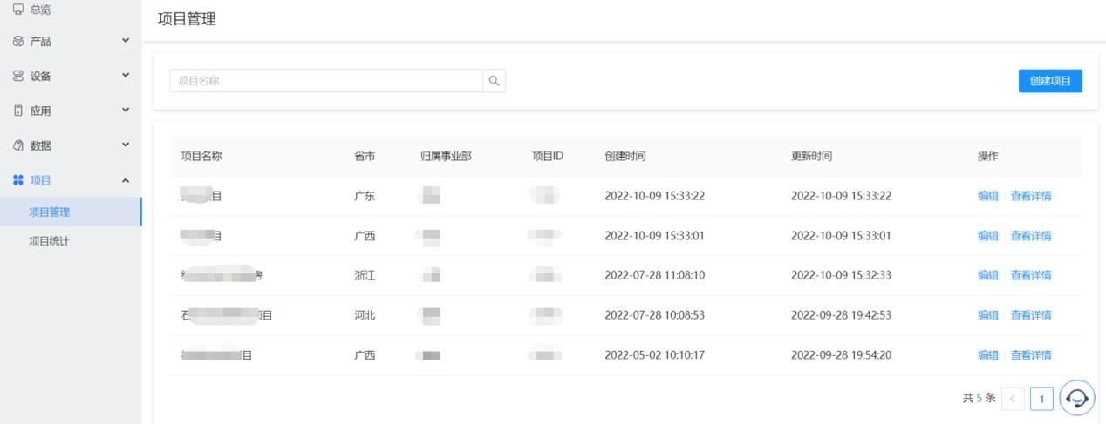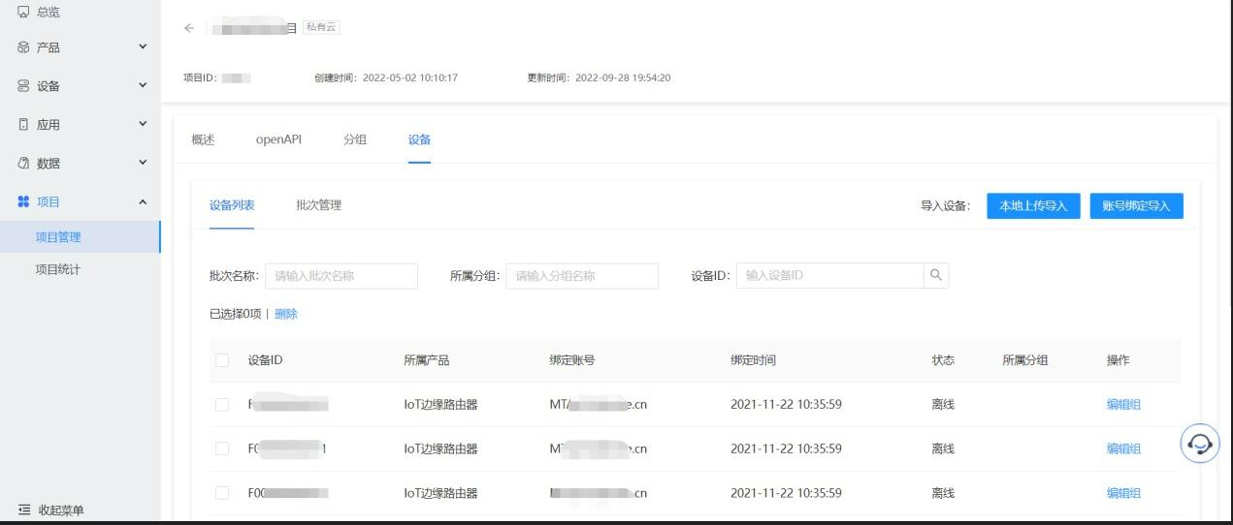

图：项目管理

提供丰富的项目API接口，支持在线调试API，通过对接文档可实现与平台的云云对接。

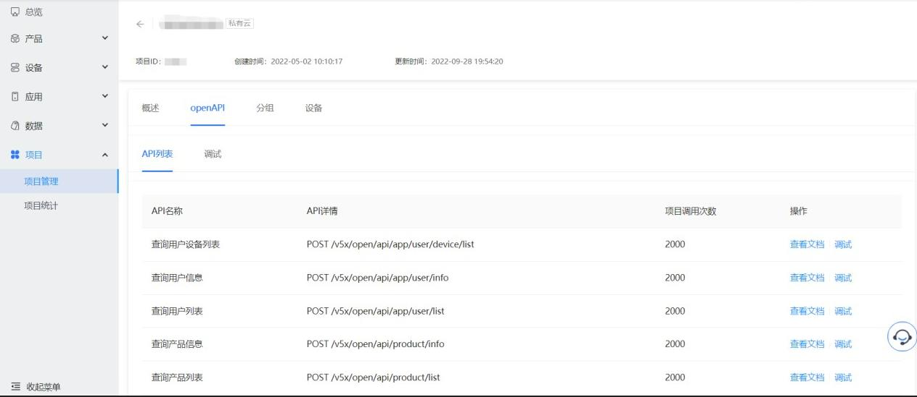支持项目白名单IP设置，控制API的访问权限。

图：项目管理-API列表

###### 设备导入

支持设备的批量便捷导入入库，并可以按批次便捷管理；

支持批量设备的直接Excel导入注册备案；支持按机构维度导入。

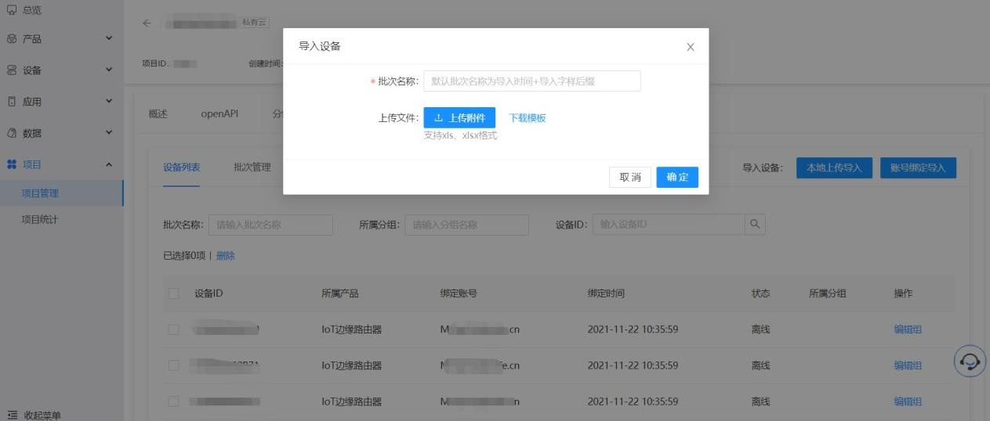支持根据实际装维绑定账号下设备的查询筛选导入注册备案，并进行各批次的响应管理，并支持查看设备的详情。

图：设备导入

###### 项目统计

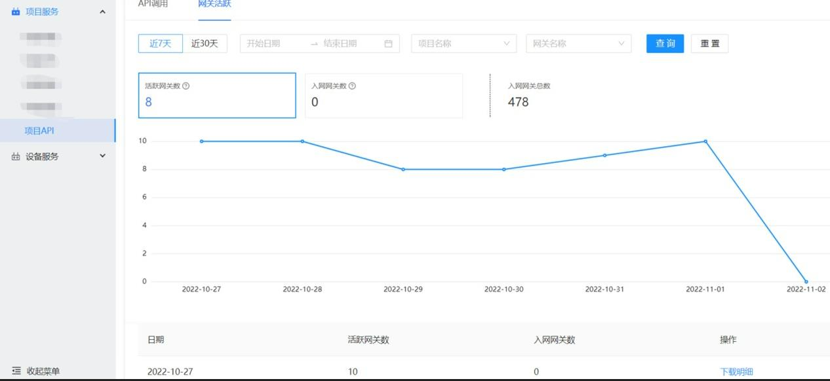支持以多维度进行设备汇总统计，同时支持网关设备的活跃、入网以及累计统计，支持自定义时间段的趋势走势，同时支持数据明细下载及二次分析。

图：设备汇总统计

支持各项目API调用情况汇总统计，便于了解各项目的实际使用情况，包括但不限于项目API调用总次数、单日调用次数最多项目以及调用次数最多的API。

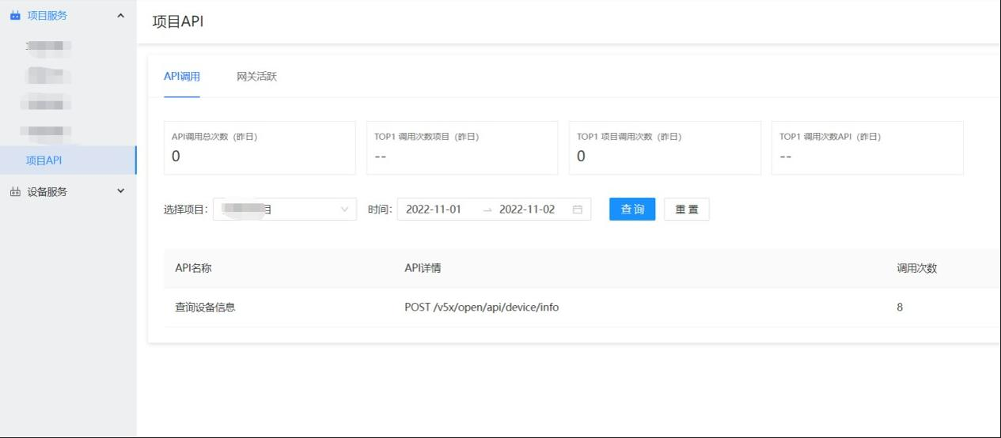自定义时间段统计各API调用明细。

图：API调用明细

##### 设备运营

针对上云设备提供的整套运营能力，包括设备的数据统计、设备的告警服务、设备消息推送服务等。

###### 设备数据统计

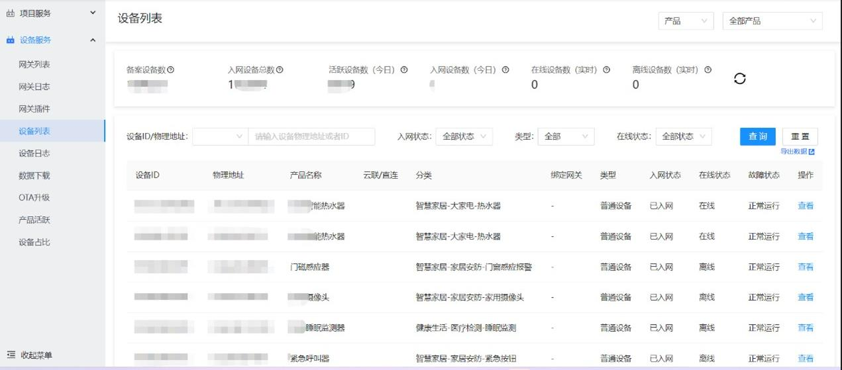支持用户实时清楚掌握全网设备使用情况，数据统计服务提供可视化数据分析工具，支持全网设备状态监控及统计，包括但不限于新增设备数、入网设备数、活跃设备数、异常设备数、设备累加总数等。

图：设备数据统计

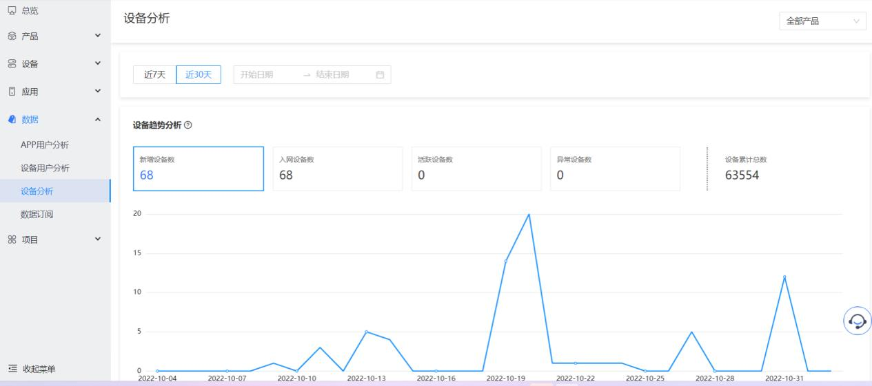支持以近7天、30天、自定义天数进行设备统计及趋势分析，展示所有设备的状态分布，便于清楚掌握设备的使用情况，同时支持数据明细的下载，进行二次分析。

图：设备分析

###### 消息推送服务

支持通过产品（设备类型）或项目维度进行全链路设备消息订阅，可对设备全生命周期的行为进行监控，及时感知设备状态，包括如下数据类型：

支持可订阅设备注册、设备激活、设备绑定、设备解绑、设备在离线、设备数据上行、控制数据下行等数据；

支持多样化的数据订阅规则，列举如下；

支持产品（设备类型）订阅数据;

支持项目维度订阅数据；

支持多种设备过滤订阅数据，全部设备、标签设备（指定设备）；

支持指定时间段推送订阅数据；

支持多种推送通道，列举如下：

支持实时将消息通过MQTT推送给订阅者；

支持实时将消息通过HTTP推送给订阅者；

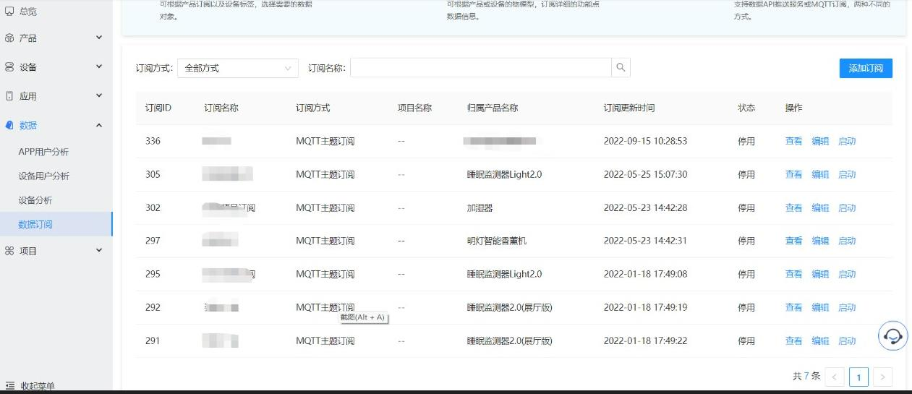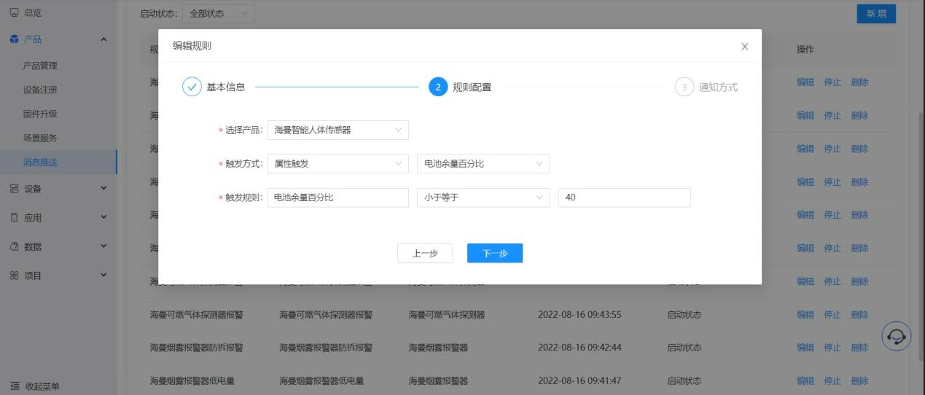支持推送频率自定义设置；

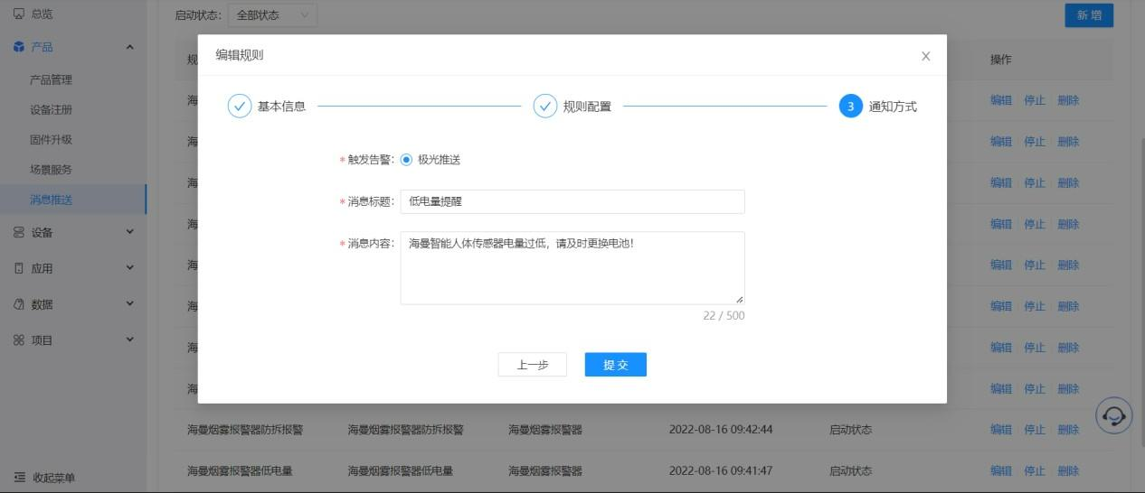

图：消息推送服务

###### 设备告警服务

1. 支持用户第一时间获取设备异常事件并及时响应：
2. 支持极光推送通道，将告警消息第一时间推送到客户终端上；
3. 可支持MQTT推送通道；
4. 支持统一接入与处理来自于各种设备的告警消息与数据指标：
5. 快速识别异常及指标分析；
6. 及时响应异常及事件通知；
7. 支持告警事件的过滤、响应、处置、分析以及通知，最终实现面向告警事件全生命周期的闭环管控。包括多样化的告警规则配置和多种触发方式，如下：
8. 上线触发；
9. 下线触发；
10. 上下线触发；
11. 事件触发；
12. 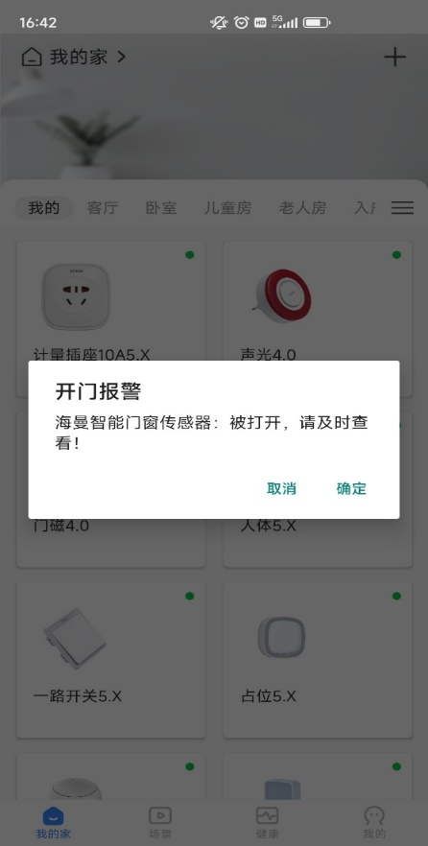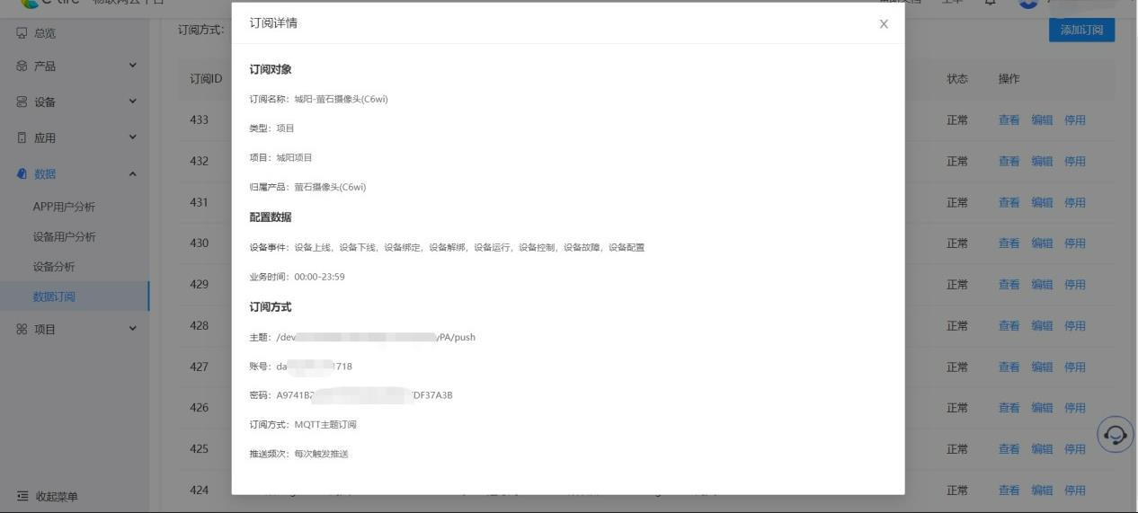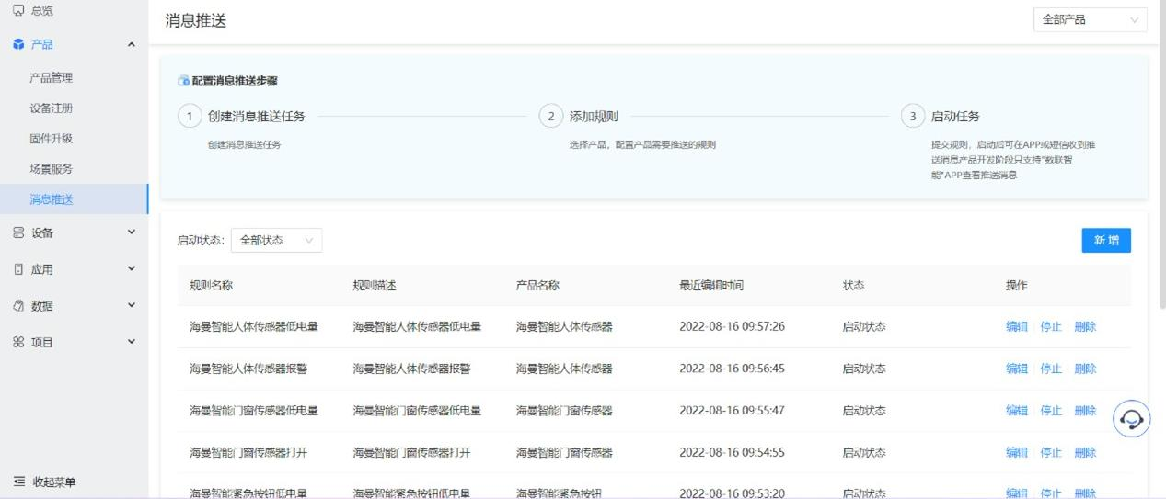属性触发；

图：设备告警服务

#### 物联网系统云连平台

##### 总体概述

基于存量的第三方智能硬件已连接到供应商的平台或者是第三方系统的使用场景，物联网系统云连平台提供一整套的标准能力，可以将一系列的非标、跨品牌、跨厂商的硬件以极低的代价接入到统一的物联网云平台，云连平台主要提供云授权服务和云云互通服务来支撑该需求。

##### 功能架构

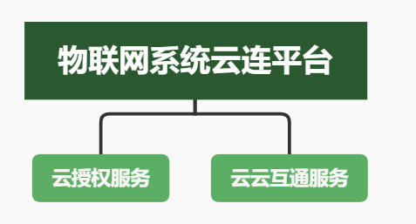

##### 系统流程

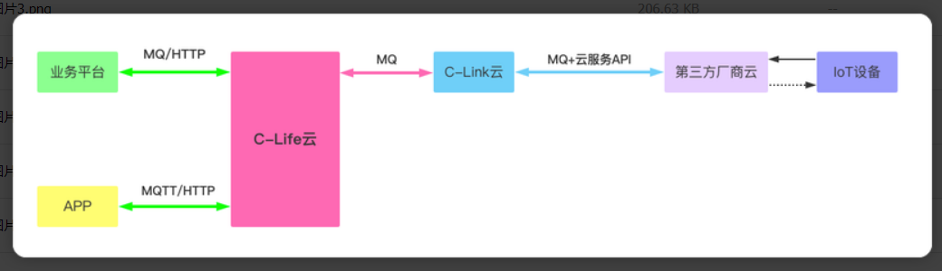

##### 云授权服务

该服务主要是提供一套统一的授权能力来提前打通云云之间的权限隔离，从而简化开发环节，包括三方数据授权、C-Life数据授权、业务数据透传、设备数据转换以及数据上下行等能力模块。

###### 三方数据授权

###### C-Life数据授权

###### 业务数据透传

###### 设备数据转换

###### 设备数据上下行

##### 云云互通服务

该服务主要是提供各种不同协议的接入方式，来达到云云互通的效果，包含HTTP接入、TCP接入、MQTT接入、WEBSOCKET接入等接入方式。

###### HTTP接入

###### TCP接入

###### MQTT接入

###### WEBSOCKET接入

#### 数据采集与场景应用系统**（待农业事业部编写）**

##### 总体概述

该系统主要是利用物联网平台的能力，在种植业提供了一系列的行业能力，包括设备绑定与调拨、检测数据管理、今日设备预警、预警中心、设备分析、设备分配等应用模块。

##### 功能架构

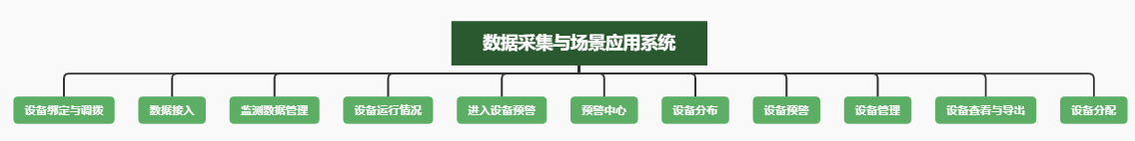

##### 系统流程图

##### 设备绑定与调拨

##### 数据接入

##### 监测数据管理

##### 设备运行情况

##### 今日设备预警

##### 预警中心

##### 设备分布

##### 设备预警

##### 设备管理

##### 设备查看与导出

##### 设备分配

### 总体概述

#### 功能架构

#### 建设内容

#### 业务流程

### AI计算平台（补充）（算法产品部）

#### 服务管理平台

##### 总体概述

##### 功能架构

##### 建设内容

##### 业务流程

## 市数智化业务应用建设方案

### 指挥调度中心建设方案（更详细的方案）

#### 总体概述

#### 功能架构

#### 建设内容

#### 业务流程

### 产业融合发展服务平台（产）

#### 产业资源管理

##### 总体概述

##### 功能架构

##### 建设内容

##### 业务流程

### 数字农田管理平台（地）

### 和美乡村服务平台（村）

### 惠民服务应用平台（人）

### 乡村精细化治理平台（政）---综合执法

#### 执法信息平台

##### 建设目标

##### 功能架构

##### 建设内容

##### 业务流程

## 农业农村信息资源和数据库建设方案

[描述本期项目建设有关的信息资源规划和数据库建设方案。信息资源规划包括信息资源构成及从采集、处理，到传输、利用的全面规划。数据库建设方案应体现数据库管理系统选择方案，满足短期数 据采集、处理、查询使用，着眼于中期多业务领域、多部门的数据联合使用、统计分析等，并对远期更大规模的大数据应用做好规划准备。]

### 总体概述

### 功能架构

### 建设内容

### 业务流程

## 应用支撑平台建设方案 （数据平台部）

[描述本期项目建设有关的应用支撑平台和应用系统建设方案。应用支撑平台应包括基础硬件和基础软件两部分，基础硬件包括服务器主机、存储等内容，基础软件包括操作系统、数据库中间件等内容。]

## 数据处理和存储系统建设方案（数据平台部）

[描述本期项目建设有关的数据处理和存储系统建设方案。数据处理应重点描述数据来源、传输、存储、使用的处理过程和处理方式，数据算法模型；存储系统应重点描述存储模式、存储产品选型和管理要求；应体现数据性能有关的方案内容。]

## 系统集成建设方案（数据平台部）

## 系统对接与共享方案

### 系统对接方案（需调研）（数据平台部）

### 信息设施整合共享建设方案（数据平台部）

**（共享使用政务云等设施的方案，以及建设完成后提供给其他部门单位共享使用的设施）**

[描述本期项目有关的信息设施整合共享建设方案。应根据城市云脑规划要求，将建设项目涉及系统与市级平台应接尽接，梳理各类基础设施资源、数据资源、组件服务资源、应用资源，并汇聚至城市云脑通用能力服务平台，同时使用平台提供的通用政务数字资源进行信息系统建设（组件服务及应用能力可按照“组件服务资源设施目录”模板、“应用设施资源目录”模板填报并作为方案附件的一部分）； 移动端建设内容与“爱山东”或“山东通”对接的设计；用户体系与全省统一用户体系对接的设计；涉及刷码应用的需对接“一码通城”综合服务平台；网站建设依托市级政府网站统一技术平台进行设计；涉及电子证照证明应用的系统需实现与全省统一的电子证照系统对接互通；监控资源接入市级视频监控。

### 信息资源数据共享开放建设方案（数据平台部）

**（数据跨部门、单位的交互共享方案，及面向社会的数据开放方案）**

[描述本期项目有关的信息资源数据共享建设方案。数据共享开放情况建议以数据资源目录方式描述，包括数据来源、格式、更新、共享和开放的说明等。要突出反映数据的共享利用和被共享利用实现方式。列出本项目产生的数据不共享、不开放的依据。可按“数据资源目录”模板填报并作为方案附件的一部分。]

## 系统性能方案（鹿振）

## 终端系统建设方案（鹿振）

~~[描述本期项目建设有关的终端系统建设方案。应重点描述终端系统相关设备、数据采集与处理、 数据转换与传输、使用频度与效率等相关内容。]~~

## 网络系统建设方案 （鹿振）

[描述本期项目建设有关的网络建设方案。应重点描述网络系统架构、设备选型及要求、政务云建设有关网络要求及相关解决方案，落实支持互联网协议第六版（IPv6）技术要求情况。]

## 安全系统建设方案（鹿振）

[描述本期项目建设有关的安全系统建设方案。按照业务需求和数据隐私保护需求确认网络安全保 护等级、数据安全分类分级，描述相应安全建设内容及产品、服务要求，以及安全策略和解决方案等。 结合项目设计，分别描述项目的物理和环境安全、网络和通信安全、设备和计算安全、应用和数据安全， 从而保障信息系统的用户身份真实性、完整性、操作行为的不可否认性。]

## 密码应用与安全性评估方案 （鹿振）

[描述本期项目建设有关的密码应用和安全措施的建设方案。需从物理和环境安全、网络和通信安 全、设备和计算安全、应用和数据安全等四个层面采用密码技术措施，建立安全的密钥管理方案，并采取有效的安全管理措施，对政务信息系统进行保护。并交由相关部门审核。]

## 备份系统建设方案（鹿振）

[描述本期项目建设有关的备份系统建设方案。应按照项目实时性、业务连续性等要求确定灾难恢复能力等级，结合青岛市政务云等规范要求确定系统备份设施建设方案，重点体现数据的保护措施。]

## 运行维护方案 （鹿振）

[描述本期项目建设有关的运行维护方案。应按照项目运维要求，提出运维要求和目标，体现运维 软件选型、运维人员操作要求等相关内容。]

### 运行维护目标

### 运行维护内容

### 运行维护机构

### 技术力量和人员配置

|  |  |  |  |
| --- | --- | --- | --- |
|  |  |  |  |
|  |  |  |  |
|  |  |  |  |
|  |  |  |  |
|  |  |  |  |
|  |  |  |  |
|  |  |  |  |

### 经费保障

### 运行维护管理机制

## 信创建设方案 （鹿振）

[描述本期项目建设有关信创的建设方案，交由相关部门审核。]

## 软硬件选型及配置方案 （鹿振）

[描述本期项目建设有关的产品类软硬件选型与配置清单。应注意选择成熟、稳定和市场占有率高、售后服务便捷的产品。优选信创产品。]

## 系统软硬件物理部署方案 （鹿振）

[描述本期项目建设有关的软硬件的物理部署方案。描述硬件放置的物理位置，软件安装的服务器机房位置等。]

## 机房及配套工程建设方案

~~[描述本期项目建设有关的机房及配套工程建设方案。应明确机房建设等级，并按照等级要求描述~~

~~建设方案。]~~

## 其他系统建设方案

~~[描述本期项目建设有关的其他系统建设方案。本期建设内容或产品涉及与其他系统对接的，需补充对接方案]~~

# 项目采购方案

## 采购范围

## 采购方式

## 采购组织形式

# 项目验收方案

# 环保、节能、消防、职业安全和卫生

# 项目组织机构和人员培训

## 领导和管理机构

## 项目实施机构

## 运行维护机构

## 技术和人员配置

## 人员培训方案

# 项目实施进度

## 实施进度计划

|  |  |  |  |  |
| --- | --- | --- | --- | --- |
|  |  |  |  |  |
|  |  |  |  |
|  |  |  |  |  |
|  |  |  |  |
|  |  |  |  |
|  |  |  |  |  |
|  | |  |  |  |

|  | | | | | | | | | | | | |
| --- | --- | --- | --- | --- | --- | --- | --- | --- | --- | --- | --- | --- |
|  |  |  |  | | | | | |  | | | |
|  |  |  |  |  | |  | |  |  |
|  |  |  |  |  |  |  |  |  |  |  |  |  |
|  |  |  |  |  |  |  |  |  |  |  |  |
|  |  |  |  |  |  |  |  |  |  |  |  |  |
|  |  |  |  |  |  |  |  |  |  |  |  |
|  |  |  |  |  |  |  |  |  |  |  |  |
|  |  |  |  |  |  |  |  |  |  |  |  |  |

## 进度控制方法

## 项目进度管理

# 投资估算和资金筹措

## 投资估算说明

本项目投资概算包括正常设计和实施范围内为完成市政府外办因公出国管理系统建设所需的软硬件购置费、软件开发费、工程建设其他费和基本预备费。各项费用概算计算依据如下：

* 《基本建设项目建设成本管理规定》（财建[2016]504号）
* 《信息系统工程造价指导（2012版）》（深圳市信息工程协会编制）
* 《工程勘察设计收费管理规定》（计价格[2002]10号）
* 《建设工程监理与相关服务收费管理规定》（发改价格[2007]670号）
* 国家或深圳市有关工程建设其他费用标准的规定
* 专业软件、网络公司报价
* 有关的文件和资料等。

## 项目总投资概算

### 主要指标

### 投资估算表



#### 估算总表

#### 应用软件开发明细表

#### 配套设备购置明细表

## 经费来源与落实情况

本项目由青岛市政府财政资金全额拨付。

## 资金使用计划

# 效益指标分析

### 项目的经济效益

### 项目的社会效益

# 项目风险与风险管理

### 风险识别和分析

#### 政策法律风险

#### 经济环境风险

#### 自然灾害风险

### 风险对策和管理

#### 项目风险规避对策

#### 项目风险管理措施